Внеклассная работа по математике по теме: "Математическая ярмарка"
ЦЕЛИ:
- Содействовать активизации познавательной деятельности учащихся, развитию процессов восприятия, внимания, памяти, мышления, речи, воображения.
- Формировать творческие способности учащихся, элементы которых проявляются в процессе выбора наиболее рациональных способов решения задач, в математической и логической смекалке.
- Глубже раскрыть роль математики в жизни, способствовать воспитанию коллективизма (в связи с совместной работой в команде), воспитанию культуры чувств (справедливости, ответственности, долга, уважения к мнению другого).
ХОД ЗАНЯТИЯ
1. Организационный момент.
Учитель. Добрый день, дорогие ребята! Сегодня мы отправимся на ярмарку, только необычную ярмарку, а математическую. Как вы объясните смысл слова “ярмарка”? (учащиеся обращаются к словарям)
Дети. Ярмарка – это большой торговый съезд в срочное в году время.
Учитель. Действительно, ярмарка – это большой съезд, сход людей. На ярмарке можно приобрести не только необходимые товары, но и увидеть много интересного, любопытного, проявить себя в конкурсах, соревнованиях.
(звучит песня “Ярмарки краски” в исполнении В. Леонтьева+презентация про ярмарку).
Пришло время и нам побывать на ярмарке. Мы будем работать в командах. Разрешите представить 2 команды-участников:
Команда 6 «А» класса «Математические знаки»
Девиз: В математику и спорт мы приходим без забот!
Приветствие жюри:
О жюри, жюри
Не губите нас
В этот трудный час
Пожалейте нас
Умоляем вас!
Приветствие соперникам:
Мы вам твердо обещаем,
Что надежду оправдаем
место первое займём!
Приветствие болельщикам:
Болельщики! Болельщики!
Болейте все за нас!
Не гриппом, не ангиной,
А улыбкой зорких глаз!
Команда 6 «Б» класса «Геометрические фигуры»
Девиз: Решай, ищи, твори и мысли.
Приветствие жюри:
О жюри, жюри родное
Неужели в этот час
Нам подпишите сегодня
Свой губительный приказ?
Приветствие соперникам:
Желаем вам, желаем вам…
Чтоб лучший приз достался нам!
Приветствие болельщикам:
Привет вам верные друзья!
Ведь нам без вас никак нельзя
Не опозорим мы наш класс
Не будем огорчать и вас!

2. Разминка.
Итак, мы на ярмарке, но чтобы войти туда необходимо получить билет-пропуск, а для этого разгадайте ребусы и скажите, чем мы будем заниматься на ярмарке. Команды отгадывают ребусы и получают билет. (слайд № 2, 3)
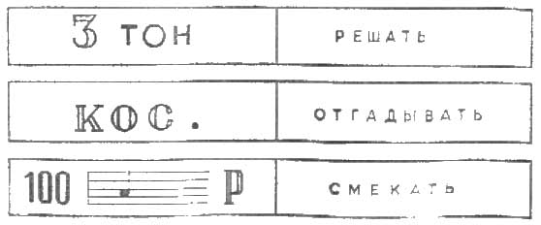
Учитель. Билеты получены, но ворота, ведущие на ярмарку еще не отворены. Посмотрите, вывеска и перед нами 3 двери: (слайд № 4)
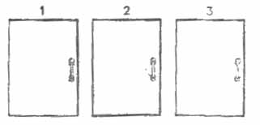
“Одну дверь отворишь - попадешь в лес глухой, другую – в чистое поле, а третью – на ярмарку”.
Вы легко найдете нужную дверь, если будете внимательны. Вы видите 3 одинаковые двери. Наша дверь не самая левая, но левее двери, ведущей в чистое поле. Какая же дверь распахнется перед нами?
Учитель. Дверь найдена, но она заперта на ключ. Нам предстоит подобрать ключ. Вы видите замок с секретом. На его стенке изображены геометрические фигуры. В правой части замка под пластинкой находятся вырезы для ключа. Догадайтесь, какой формы вырезы скрываются под пластинкой? Нарисуйте. (слайд № 5)
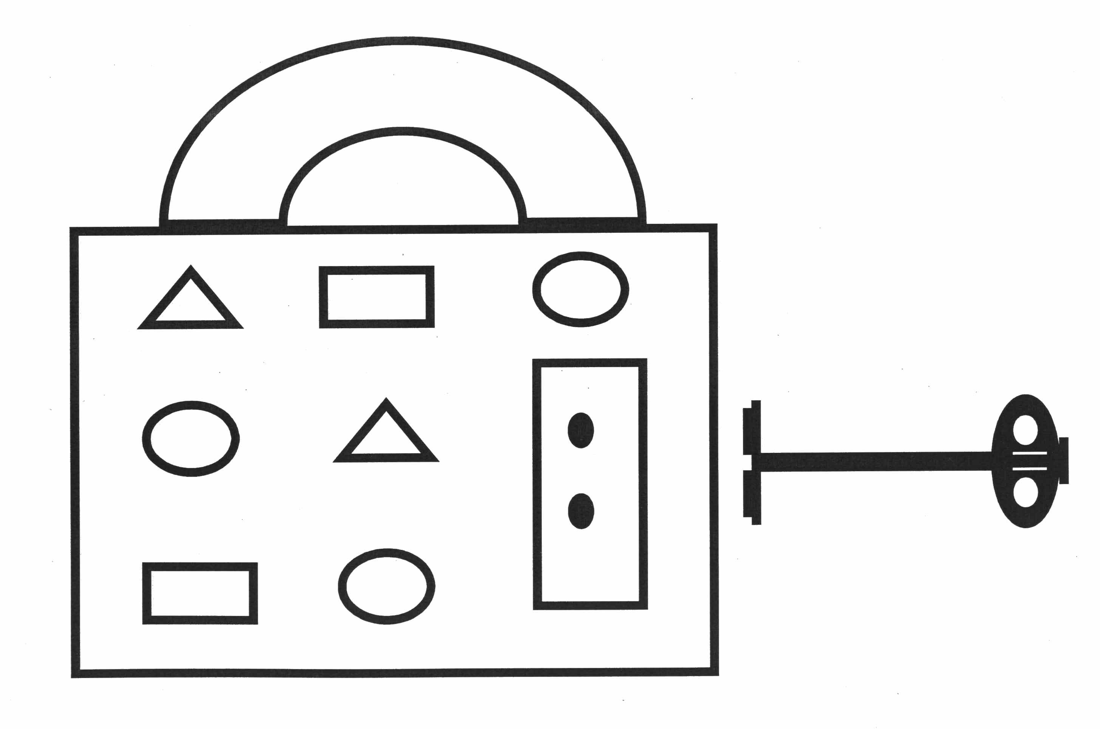
3. Состязание команд.
Учитель. Наконец-то мы на ярмарке. Сколько всего можно увидеть на ярмарке, из песни вы услышали об этом. А нас приглашают посетить математический тир (слайд № 6). За каждый выстрел вы получаете баллы.
1 балл Сравните числа Ответ (<)
2 балла Сравните числа Ответ (>)
3 балла Сравните числа 12,012 и 12,12 Ответ (<)
4 балла Вычистите Ответ (2,5 или
5 баллов Найдите значение выражения Ответ (1)
6 баллов Ответ (4)
А вот и выставка птиц. Слайд № 19
Задание “Тест с выбором ответа”.
18 | 10
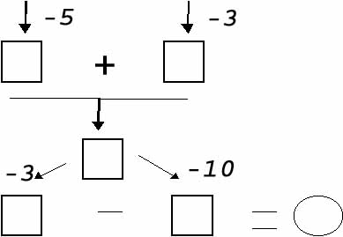
Выполните заданный алгоритм решения выражения, значение выражения укажет на выбор ответа. (Учащиеся выполняют задание и называют ответ).
Синица - 7
Мухоловка - 10
Кукушка - 17
Учитель. Итак, ваш ответ - 7 - синица. Что вы знаете о птице синице? Почему ее так назвали? (учащиеся рассказывают)
Учитель дополняет. (слайд № 20) СИНИЦА – маленькая птичка из отряда воробьиных. Известно 60 видов синиц, в нашей стране обитает 13 видов. Каждая синица за день съедает столько насекомых, сколько весит сама. Этим приносит большую пользу, уничтожая вредных насекомых. У синиц бывает до 15 птенцов, иногда за лето они выводят их по 2 раза. Окраска синицы - пестрая, у таких видов как лазоревка, длиннохвостая синица, хохлатая синица, гаичка есть синее оперение. Может поэтому она названа синица, а также эти птички издают интересное чирикание - синь-синь. Возможно и это послужило названием для этой птички.

А сейчас минутка отдыха – игра “АУКЦИОН”.
Учитель: Чем больше ты пословиц, сказок
С числительным назовешь
Тем больше ты очков
Команде принесешь.
Учитель: Игроки должны по очереди называть название сказок, пословиц, где встречаются числительные. Кто назовет последним, та команда и выигрывает.
Вам нужно будет сообщить как можно больше стихов, загадок, песенок, названий сказок, связанных с математикой. За каждое сообщение команда получает 1 балл.
Учитель: А сейчас музыкальная пауза
Необходимо отгадать мелодию и сказать фразу, в которой будет математический термин.
(Включаются фонограммы – небольшие отрывки музыкальных произведений).
- «Учат в школе» («к 4 прибавить 2»)
- «Вместе весело шагать по просторам» («Раз – дощечка, два – дощечка »)
- «Крокодил Гена» («и подарит 500 эскимо»)
- «В траве сидел кузнечик» («он ел одну лишь травку»)
- «Дважды два четыре»
- «Пять минут»
- «Тридцать три коровы»
- «Жили у бабуси» («два веселых гуся»)
- «Три белых коня»
- «Миллион алых роз»

Художественный конкурс
Учитель: Нарисовать одновременно двумя руками: одной – круг, а другой – прямоугольник. Вызывается по одному участнику из команды.

Конкурс капитанов “Самый смелый капитан”.
- Нарисовать ежа, используя линии и знаки известные в математике. На рисунок дается 5 мин. Результат оценивается по 5-и бальной системе.
- Отгадать ребус.

Учитель. Внимание! Внимание! Всем! Всем! Всем! Пока капитаны работают объявляется конкурс “Самый умный болельщик”. В течение 1 минуты вам будут заданы вопросы. Кто назовет большее количество правильных ответов, будет считаться самым умным и смекалистым по математике. Баллы пойдут команде, за которую вы болеете.
Вопросы 1 болельщику.
- Росли 2 вербы. На каждой вербе по 2 ветки, на каждой ветке по 2 груши. Сколько всего груш? (0)
- Как называется фигура, у которой 3 угла? (треугольник).
- Сколько будет, если к 5 прибавить 0? (5)
- Назови соседей числа 11. (10,12)
- Сколько сантиметров в 1 дм? (10 см)
- Что больше 1 дм или 1 м?
- Сколько углов у круга?
- 99 + 1 (100)
- 17 + 3 (20)
- 20-10 (10)
Вопросы 2 болельщику
- На яблоне было 10 яблок, а на иве на 2 меньше. Сколько всего яблок? (10)
- Как называется фигура, у которой 4 угла? (четырехугольник)
- Сколько будет, если из 10 вычесть 0? (10)
- Назови соседей числа 19 (18,20)
- Сколько дм в 1 метре? (10)
- Что больше 1 см или 1 дм?
- Если петух стоит на двух ногах, то весит 4 килограмма. Сколько будет весить петух, стоя на 1 ноге? (4 кг).
- 29 + 1 (30)
- 18 + 2 (20)
- 50 – 10 (40)

Конкурс «Что ни шаг, то слово»
Учитель: На каждый шаг надо назвать математический термин.
Вызывается по одному участнику. Оценка: 1 балл за одно слово.

Музыкальная пауза. Учитель: На ярмарке можно повстречать своих давних знакомых, найти новых друзей и даже родственников, а также послушать частушки. Сейчас для вас будут исполнены математические частушки. Встречаем наших артистов.

Конкурс «Закономерность»
Заметить закономерность в рядах чисел, записать в каждую строчку по два
следующих числа. Жребий

1 команда: (слайд №21,23)
4,5,8,9,12,13…(16,17…)
5,10,15,20,25,30,… (35,40,...)
9,12,15,18,21, …(24,27,…)

А теперь очередь 2 команды…(слайд №22,24)
25,25,21,21,17,17,…(13,13,…)
3,7,11,15,19,23, …(27,31,…)
1,2,4,8,16,32, … (64,128,…)

Конкурс «Задачки»
Учитель: А сейчас проверим смекалку команд!
Мы им загадаем задачки тот час.
Кто первым ответ принесет
Тот балл в копилку к себе занесет!
Командам раздаются листочки с задачами (выбирают по жребию).
1. В ознаменовании окончания учебного года, каждый ученик сажает дерево около родной школы. Сколько деревьев уже посадил перешедший наконец в 7-й класс Андрей, если в первых трех классах он учился по два года, а в 4-м классе три года?
(11).
2. Воспитывая своего сына двоечника, папа изнашивает в год 2 брючных ремня. Сколько ремней износил папа за все одиннадцать лет учебы, если известно, что в пятом классе его сын дважды оставался на второй год?
(24)

Конкурс «Умозаключения»
Учитель. И в заключении умозаключения.
- Прочитайте слова, которые здесь написаны. (Слайд № 25)
Найдите “лишнее” по смыслу. Замените оставшиеся слова общим названием.
- метр
- дециметр
- килограмм
- километр
- миллиметр
- сантиметр
- век
- год
- метр
- месяц
- час
- минута
(Подведение итогов, награждение).
Учитель. Мы покидаем ярмарку, определим победителя, кто набрал больше всего баллов.
Учитель: А пока жюри подводит итоги игра со зрителями.
Вопросы зрителям:

- Какой самый короткий месяц в году? (Май – 3 буквы)
- Почему шляпу носят? (Она ходить не умеет)
- За чем мы едим? (За столом)
- Какую цепь нельзя поднять? (Горную)
- Из какого полотна не сошьешь рубашку? ( Из железнодорожного)
- Как написать “Сухая трава” 4 буквами? (Сено)
- Почему можно ходить, но нельзя ездить? (По лестнице)
- Можно ли видеть что-либо с закрытыми глазами? (Да, сон)
- Можно ли носить воду в решете? (Да, когда она замерзнет)
- Где на земле самые длинные сутки? (Везде одинаково)
- Ленту разрезали в 6-ти местах. Сколько частей получилось? (7)
- Насте 10 лет, Кате 6 лет. Сколько было девочкам в прошлом году? (9лет, 5 лет)
- Сумма длин сторон многоугольника (периметр)
- В каком числе столько же цифр, сколько букв в его написании (100)
- Дробь, меньшая единицы (правильная)
- Число, которое делится на все числа без остатка (ноль)
- Цифры третьего разряда (сотни)
- Луч, делящий угол пополам (биссектриса)
- Непересекающиеся прямые на плоскости (параллельные)
- Сколько вершин у куба (8)
- Бревно распилили на 8 частей. Сколько сделали распилов (семь)
- Число, из которого вычитают (уменьшаемое)
- Цифра, которая никогда не может быть первой в записи натурального числа (ноль)
- Сколько килограммов в половине тонны (500)
- Число, на которое делят (делитель)
- В обыкновенной дроби число, записанное над чертой (числитель)
- Сколько двузначных чисел, у которых первая цифра 1 (10)
- Трое играли в шахматы. Всего было сыграно три партии. Сколько партий сыграл каждый (2)
- Часть прямой, ограниченная двумя точками (отрезок)
- Результат деления одного числа на другое (частное)
- Какая цифра в переводе с латинского языка означает «ничего» (ноль)
- Инструмент для измерения углов на плоскости (транспортир)

Жюри подводит итоги состязаний.
За 1 место грамота «За любовь к математике»
За 2 место грамота «За верность к математике»

